|  |  |  |  |  |  |
| --- | --- | --- | --- | --- | --- |
| **CURSO:** | **1º** | **MÓDULO:** | SISTEMAS OPERATIVOS MONOPUESTO | **EVALUACIÓN:** | 3 |
| **UNIDAD:** | **UT6** |  | | | |
| **ACTIVIDAD:** | **2** | Software libre | | | |
| **ALUMNO:** | Nuria Gutierrez y Daniel Dehesa | | | | |

**GESTION DE USUARIOS**

1. Crea los siguientes usuarios:

USR1 password smrusr1

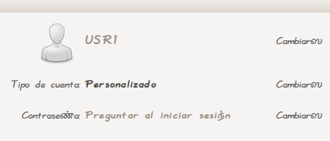

USR2 password smrusr2. Tipo administrador

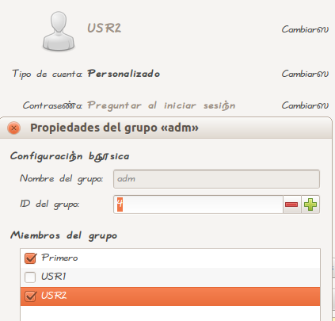

USR3 password smrusr3

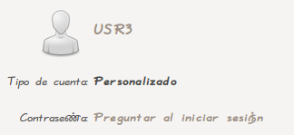

USR4 password smrusr4. No solicita password al entrar y su carpeta de trabajo es /home/carpeta_usr4

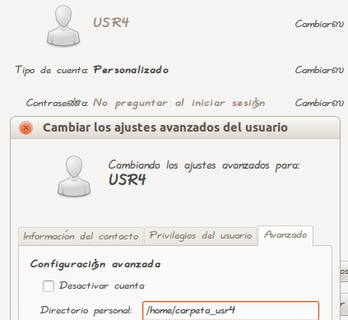

USR5 password smrusr5

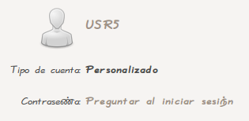

1. Crea los siguientes grupos y asigna los usuarios.

Grupo1: 

Usr1

Usr2

Usr5

Grupo2: 

Usr3

Usr4

Usr5

Nota: comprueba que por defecto cada usuario está asociado como primer grupo al definido anteriormente y no al que le asigna Linux por defecto.

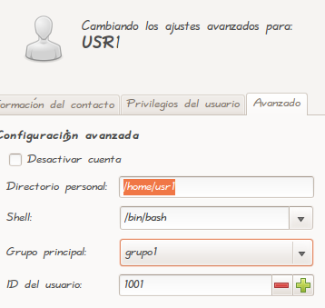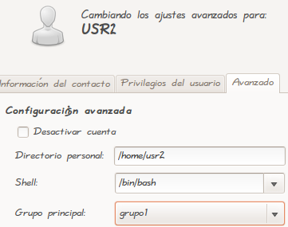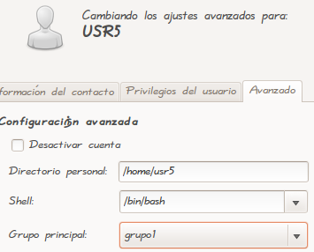

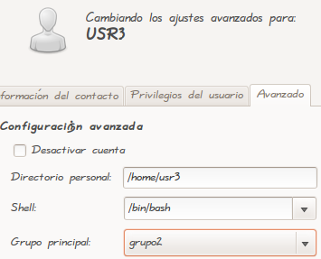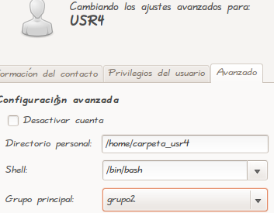

Revisa el fichero /etc/passwd y /etc/group para comprobar como ha añadido los usuarios y los grupos

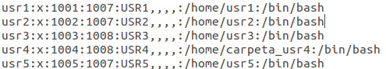



1. Entra como usr1 y crea en su home las carpetas proyectos y pruebas y en cada una de ellas crea dos archivos o carpetas-

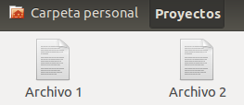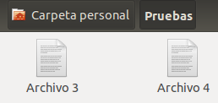

Asigna permisos:

Proyectos: los usuarios del grupo tienen todos los permisos y los otros solo acceder

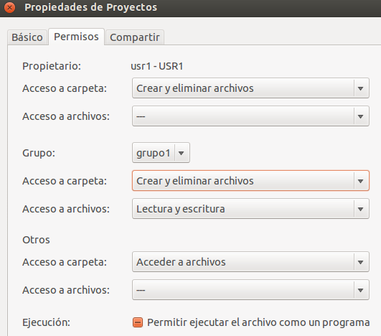

Pruebas: los usuarios del grupo solo pueden acceder y los otros nada

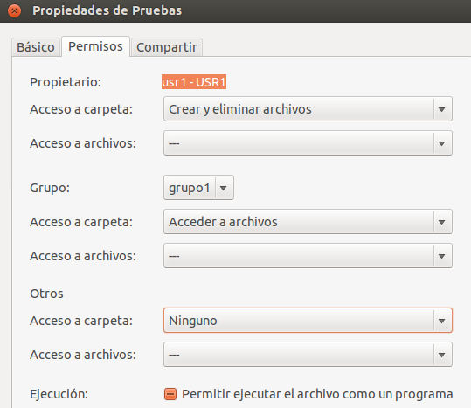

1. Entra como usr2, crea una capeta en proyectos. ¿Es posible? ¿Por qué?

Sí, porque usr2 está dentro del grupo 1, y la carpeta proyectos está configurada para que los usuarios del grupo 1 puedan tener control total sobre la carpeta y sus archivos.

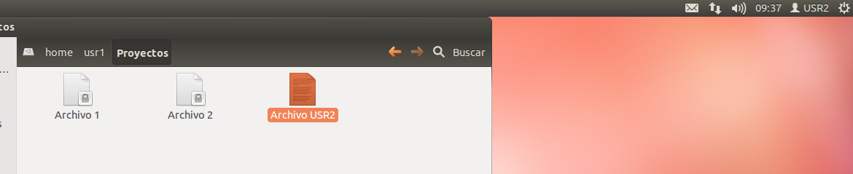

1. Entra como usr5, crea una capeta en proyectos. ¿Es posible? ¿Por qué?

Sí, porque usr5 está dentro del grupo 1, y la carpeta proyectos está configurada para que los usuarios del grupo 1 puedan tener control total sobre la carpeta y sus archivos.

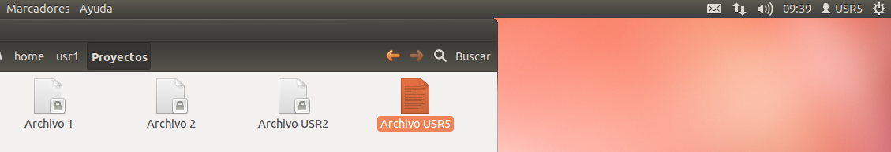

1. Entra como usr4 y crea en su home la carpeta textos y añade en ella alguna carpeta y archivo más

Asigna permisos:

Textos: los usuarios del grupo pueden acceder a ver los archivos y los otros nada

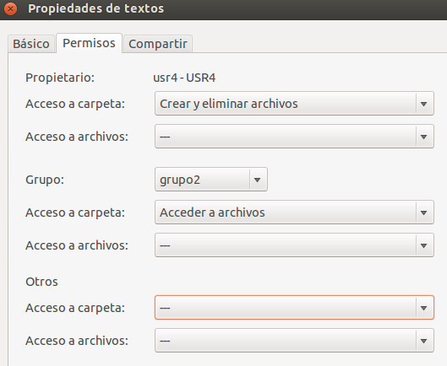

Pruebas: los usuarios del grupo solo pueden acceder y los otros nada

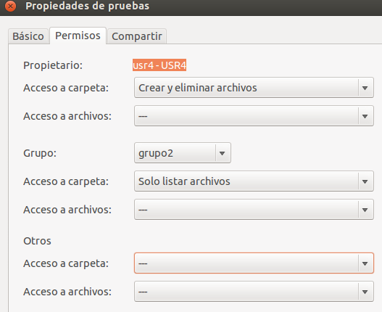

1. ¿Qué pueden hacer usr3 y usr5 en la carpeta textos? ¿Por qué?

Pueden entrar a la carpeta y entrar dentro de los archivos pero no modificarlos. Porque están dentro del grupo 2 con usr4.

1. ¿Qué pueden hacer usr1 y usr2 en la carpeta textos? ¿Por qué?

No pueden hacer nada porque no se encuentran dentro del grupo 2.

1. ¿Qué puede hacer usr4?

Al ser el creador de la carpeta puede entrar y modificar todos los archivos cuanto quiera.

1. ¿El usuario usr2 puede crear una carpeta en pruebas? ¿Por qué?

No, porque es del grupo 1 y no tiene ningún permiso de acceso a carpetas y archivos en pruebas.

1. Intenta que usr3 vea los ficheros de la carpeta pruebas ¿Puede hacerlo? ¿Por qué?

Sí, porque al ser del grupo 2 tiene la opción de listar los archivos, puede ver los ficheros pero no puede acceder a ellos.

1. Entra como usuario primero y revisa los permisos de las diferentes carpetas desde el terminal. Para ello sitúate en cada carpeta y ejecuta la orden ls –al. Comprueba el tipo de archivo, los permisos del usuario, del grupo y de los otros grupos

